**关于开展第二届江苏省高校“云舟杯”**

**共读一本书活动的通知**

各高校图书馆：

在互联网时代，人们的阅读习惯已发生变化，数字阅读逐渐在人们的日常生活中占据越来越大的比重。为了促进江苏省高校数字阅读推广活动的开展，不断提升读者的数字阅读质量，江苏省高校图工委读者服务与阅读推广专委会拟于2019年4月12日至5月21日，在全省高校组织开展以“青春作伴读好书”为主题的“第二届江苏省高校‘云舟杯’共读一本书活动”，通过共读竞赛的方式来鼓励更多的读者在读书中感悟人生，在读书中学会思考，在读书中成长成才，并以此纪念“五四”运动100周年。现将具体事项通知如下：

**一、参赛对象：**

江苏省高校图书馆读者及馆员。

**二、时间安排：**

1、竞赛日期：2019年4月12日至5月21日。

2、竞赛评奖：2019年6月由主办单位对全部参赛人员进行评比。

3、颁奖日期：另行通知。

**三、参赛形式：**

1、本次竞赛以图书馆为团体参赛单位，参赛读者及馆员通过所在学校图书馆统一报名参赛，每个学校由图书馆选出2-3名导读人在指定的共读书目中（具体书目参见附件1）进行导读，导读人可以是馆员、老师或学生（具体参赛办法参见附件2）。导读人须至少组织1次线下导读活动（如朗诵会、阅读训练营、读书分享会或总结会等），且内容应和本次读书竞赛有关，并将真实的活动记录发布到相应的活动页面（文字、图片、小视频均可）。

2、参赛单位报名后，可联系活动协办单位、南京超星云舟教育科技有限公司进行大赛辅导（联系人：梁永利[yongli@chaoxing.com](mailto:yongli@chaoxing.com)，咨询电话：18502532900），并开通云舟平台[http://yz.chaoxing.com](http://yz.chaoxing.com/)，参赛者完成平台注册后即可进行读书打卡和笔记创作等（具体参赛流程参照附件2）。

3、参赛者完成平台注册后，须每日进行读书打卡（摘抄有感悟的段落发表笔记，并打卡）；在读完一本书后须撰写一篇500字左右的个人读书心得，内容必须为原创，不得抄袭；所读图书及其感悟必须是共读书目中提供的，否则无效。

**四、组织机构：**

主办单位：江苏省高校图工委读者服务与阅读推广专委会

承办单位：常州大学图书馆

协办单位：南京超星云舟教育科技有限公司

组织单位：江苏省各参赛高校图书馆

**五、奖项设置：**

本次竞赛设个人奖和优秀团队奖各若干，由江苏省高校图工委读者服务与阅读推广专委会组织专家，根据作品内容意义、参与者活跃程度、点赞评论等综合因素进行评定（具体评选标准参见附件3）。

|  |  |  |  |
| --- | --- | --- | --- |
| 奖项类型 | 奖项等级 | 数量 | 奖品 |
| 个人奖 | 一等奖 | 15名 | Kindle+获奖证书 |
| 二等奖 | 30名 | 猫王音响+获奖证书 |
| 三等奖 | 60名 | 小米耳机+获奖证书 |
| 打卡状元 | 20名 | 充电宝+获奖证书 |
| 团队奖 | 优秀组织奖 | 10名 | 获奖证书（单位） |

附件1：第二届江苏省高校“云舟杯”共读一本书活动共读书目

附件2：第二届江苏省高校“云舟杯”共读一本书活动参赛流程

附件3：第二届江苏省高校“云舟杯”共读一本书活动评奖标准

“第二届江苏省高校‘云舟杯’共读一本书活动”组委会

2019年4月8日

**附件1：第二届江苏省高校“云舟杯”共读一本书活动共读书目（30本）**

|  |  |
| --- | --- |
| **书名** | **作者** |
| 活着 | 余华 |
| 平凡的世界（三部曲） | 路遥 |
| 穆斯林的葬礼 | 霍达 |
| 灿烂阳光 | 卡勒德胡赛尼 |
| 苏菲的世界 | 贾德 |
| 简爱 | 夏洛蒂勃朗特 |
| 傲慢与偏见 | 简奥斯汀 |
| 野性的呼唤 | 杰克伦敦 |
| 富兰克林自传 | 本杰明富兰克林 |
| 雾都孤儿 | 狄更斯 |
| 邓肯自传 | 邓肯 |
| 假如给我三天光明 | 海伦凯勒 |
| 钢铁是怎样炼成的 | 奥斯图洛夫斯基 |
| 红岩 | 罗广斌、杨益言 |
| 追风筝的人 | 卡勒德胡赛尼 |
| 给青年的十二封信 | 朱光潜 |
| 我们仨 | 杨绛 |
| 亲爱的安德烈 | 龙应台 |
| 史蒂夫乔布斯传 | 沃尔特艾萨克森 |
| 人性的弱点 | 卡耐基 |
| 麦田里的守望者 | JD塞林格 |
| 布鲁克林有棵树 | 贝蒂史密斯 |
| 安琪拉的灰烬 | 弗兰克迈考特 |
| 我的大学 | 高尔基 |
| 我的苦难我的大学 | 赵美萍 |
| 初恋 | 屠格涅夫 |
| 青春追忆 | 川瑞康成 |
| 愿你的青春不负梦想 | 俞敏洪 |
| 因为痛所以叫青春 | 金兰都 |
| 追寻生命的意义 | 弗兰克尔 |

**附件2：第二届江苏省高校“云舟杯”共读一本书活动参赛流程**

**（1）手机参赛：**

下载学习通客户端，扫描下方二维码或应用商店搜索“学习通”，下载安装并注册登录学习通客户端。

****打开APP，选择新用户注册，通过自己的手机号进行注册，登录成功之后点击右下角“我”再点击头像完成学校以及学号的绑定，需完善个人信息，以方便老师通知。登录后点击右上角邀请码，输入**jsyzb2**，进入活动首页，点击“大赛入口”模块，加入共读小组，进行共读活动。

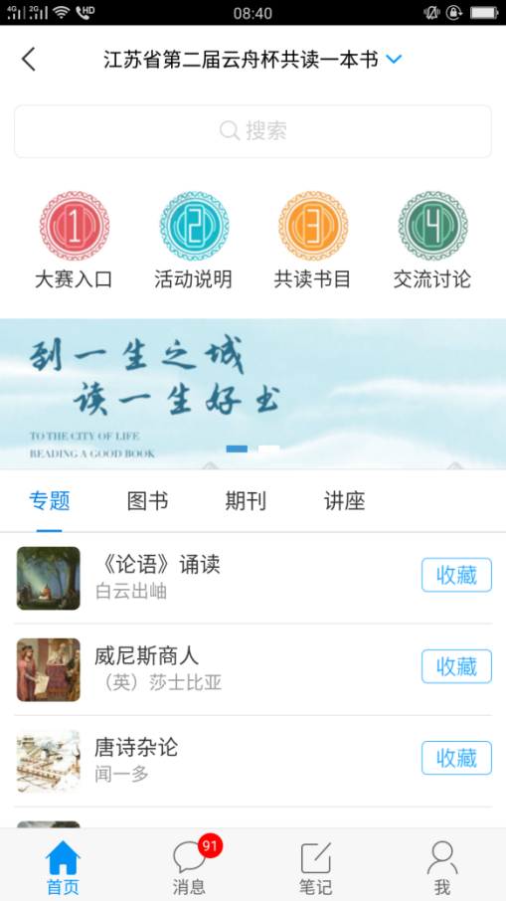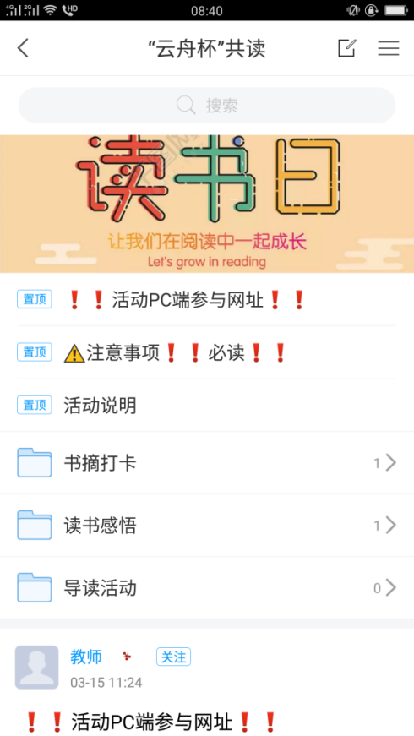

**（2）电脑参赛**：

访问地址：yz.chaoxing.com通过单位账号或者学习通扫一扫进行登录

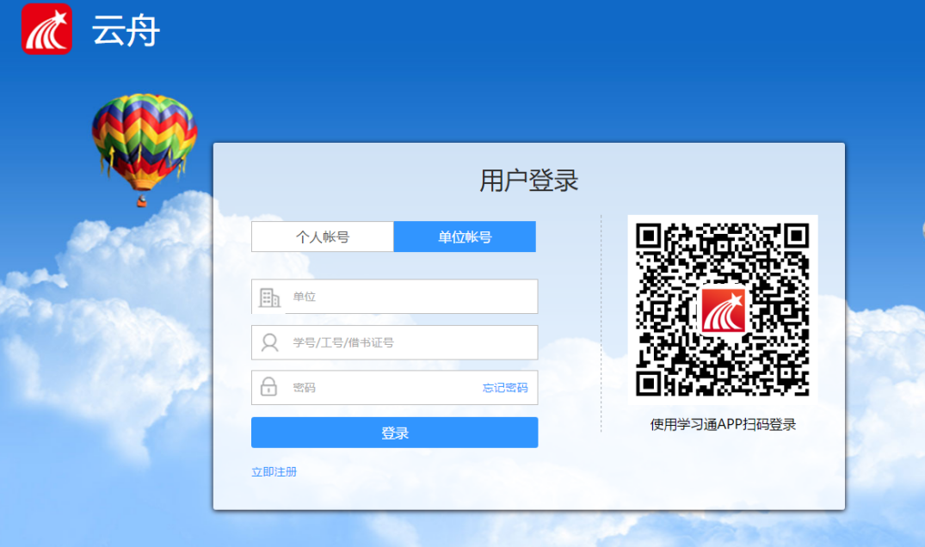

完成登录后点击右上方邀请码输入jsyzb2，点击“大赛入口”模块，加入共读小组，进行共读活动。

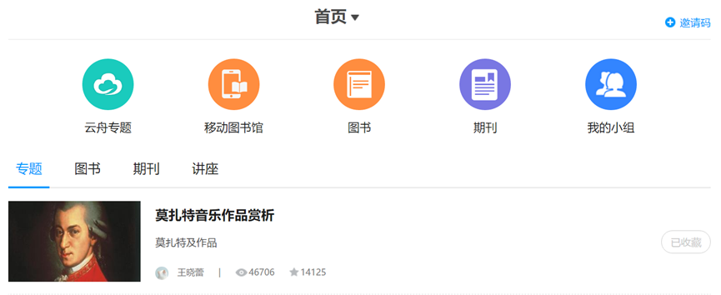

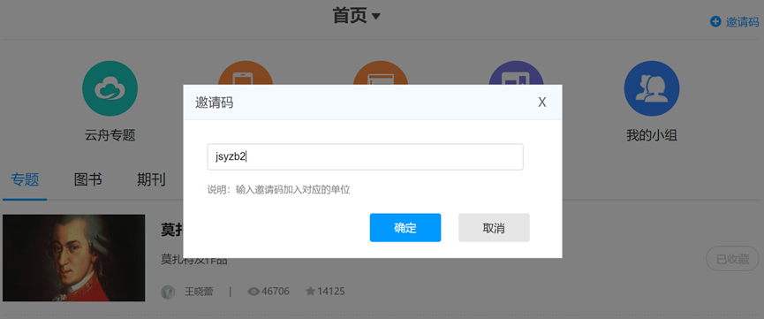

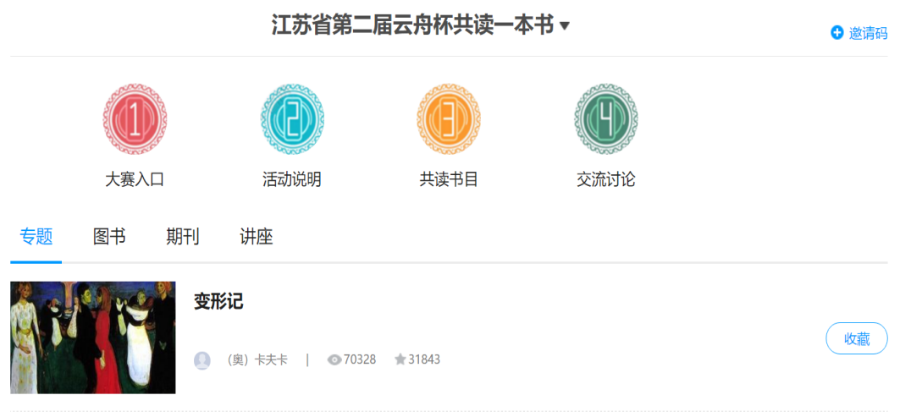

**附件3：第二届江苏省高校“云舟杯”共读一本书活动评奖标准**

**（1）个人奖评选**：

主要是对参赛者提交的读书心得进行评选，评选标准如下：

1. 内容积极向上，感悟见解独到。占比40%
2. 语句通顺，文笔流畅。占比30%
3. 情感真挚，内容原创。占比30%

**（一旦发现抄袭，立即取消其评选资格）**

**（2）优秀组织奖评选**：

主要是根据每个学校的参赛人数及所发笔记数，评选出优秀组织奖。

1、参加总人数

2、发布笔记总数

3、导读员组织的线下活动情况